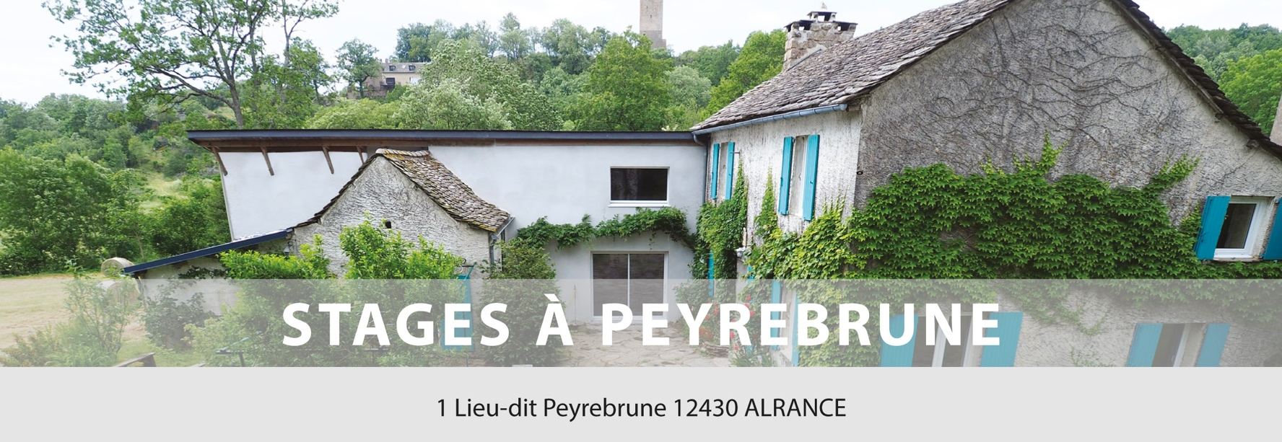
Stages à venir
JUIN 2026

STAGE FELDENKRAIS et DANSE AUTHENTIQUE

Date : du 21 au 25 juin 2026
Durée du stage : 5 jours
Contact : Peggy Mousseau
Tél : 06 22 07 12 49 - Mail : peggymouss@gmail.com
Programme : https://peggym.fr/stage-feldenkrais-danse-juin-aveyron/

WEEK-END BIEN ÊTRE et QI GONG de santé

Date : du 26 au 28 juin 2026
Durée du stage : 2 jours
Contact : Djamel Benghanem
Tél : 06 82 50 87 21 - Mail : lesouffleduroseau@gmail.com
Programme : Qi Gong de santé – Relaxation & méditation – Marche méditative

JUILLET 2026

STAGE CERAMIQUE

Date : du 04 au 09 juillet 2026
Durée du stage : 5 jours
Contact : Hélène Hagège
Tél : 06 16 91 38 57 - Mail : helene.hagege@free.fr
Programme : Initiation à la céramique

P1/2
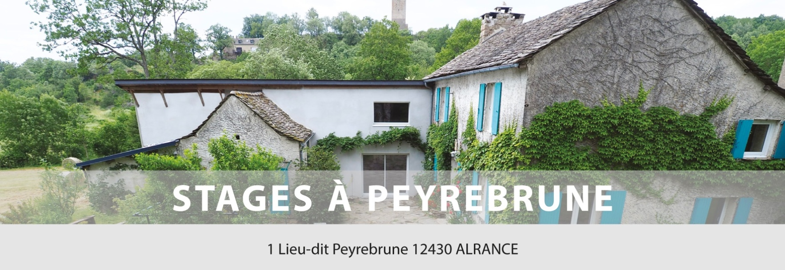
Stages à venir
JUILLET 2026

STAGE GYMNASTIQUE HOLISTIQUE

Date : du 10 au 14 juillet 2026
Durée du stage : 4 jours
Contact : Marie-Hélène Féraud
Tél : 06 76 53 91 82 - Mail : mh.feraud@gmail.com
Programme : Un dos souple et solide

CONFERENCES INTERACTIVES et BALADES, BAIGNADES, VISITES

Date : du 15 au 20 juillet 2026
Durée du stage : 5 séances – 3 excursions
Contact : Christophe de la Roche Saint-André
Tél : 06 66 98 62 06 - Mail : kiki2lala@gmail.com
Programme : Science en vacances – Objectif ADN

STAGE PHOTO - NOIR ET BLANC

Date : du 21 au 27 juillet 2026
Durée du stage : 7 jours
Contact : Pierre Liotard
Tél : 06 80 95 60 13 - Mail : liotardp@yahoo.fr
Programme : Pratique de la photo noir et blanc à l’ère du numérique

STAGE DE SOPHROLOGIE

Date : du 31 juillet au 3 août 2026
Durée du stage : 6 séances
Contact : Chantal Formaggio
Tél : 06 87 82 10 00 - Mail : c.formaggio1@bbox.fr
Programme : Régulation du stress et des émotions – L’hygiène du sommeil – La fatigue physique et mentale – Le lâcher prise

P2/2

